Tuto sac à tarte
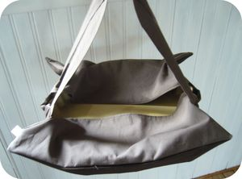
Le sac à tarte est une idée de cadeau extra,
original et pratique, il peut être offert avec le moule à tarte.
Je vous explique comment je fais
car je trouve que c'est une idée géniale,
j'espère ne pas froisser l'inventeur car je ne retrouve pas qui c'est.
Coupez dans un coton épais, genre toile à torchon :
- un carré de 40 cm
- deux rectangles de 18 cm sur 40 cm
- deux bandes de 53 cm sur 9 cm
Détendez-vous ... on n'est pas à 1 cm près !
Pour coudre les anses :
Pliez une des bande endroit sur endroit dans le sens de la longueur.
Cousez à 1 cm du bord, retournez avec une épingle à nourrice.
Piquez de chaque côté du bord sur l'endroit.
Recommencez pour la deuxième anse.
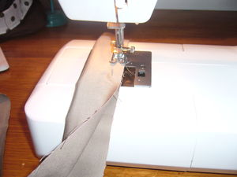
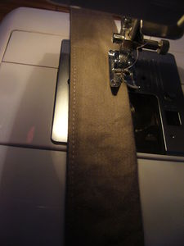
Pour coudre le sac :
Faites un petit ourlet sur un des côtés (longueur) d'un rectangle.
Faites de même pour le deuxième.
Placez les deux rectangles endroit sur l'endroit du carré,
les ourlets devant être placés vers l'intérieur.
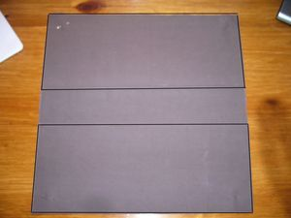
Placez les anses à 2,5 cm des ourlets des rectangles,
entre les rectangles et le carré.
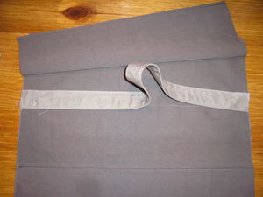
Replacez vos rectangles dessus et assemblez ...
à la surjeteuse !
et faites un noeud à chaque coin avec la cordelette.
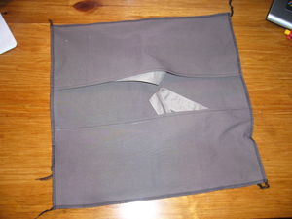
Je vous vois hurler d'ici !!
Pour celles qui n'ont pas de surjeteuse,
avant d'assembler, faites un petit ourlet à l'endroit
qui ne sera pas recouvert par les rectangles.
Ou cousez deux carrés endroit sur endroit, retournez, repassez
et assemblez vos rectangles.
Retournez et admirez !!!
